压力传感器32CP42-04

● 应用：氢燃料电堆控制系统，监测氢气路压力
● 典型特征：
- 螺纹：3/8-24 UNF-2B
- 材质：6061 AL
- 建议对配接插件
（插件：12065287-B、插针：12103881-L）
● 技术规格：
- 供电电压：5±0.25VDC
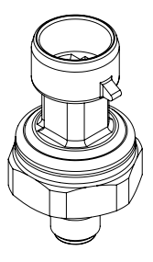
- 供电电流：10mA MAX
- 压力范围：1 ~ 25BarA
- 耐压压力：5MPaA(10min)
- 破坏压力：6MPaA
- 工作温度：-40℃ ~ +125℃
- 介质温度：-40℃ ~ +125℃
- 输出电压：0.5 ~ 4.5V
- 总误差带：初始（INITIAL）:±1%Vcc
全寿命(LIFE-CYCLE):±2%Vcc
- 安装力矩：12±2Nm
- 应用介质：氢气、空气

● 输出特性图
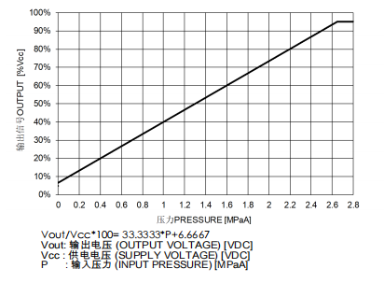

● 电气连接图
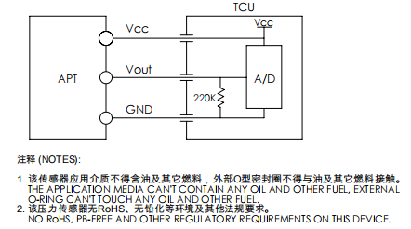

● 外形尺寸图

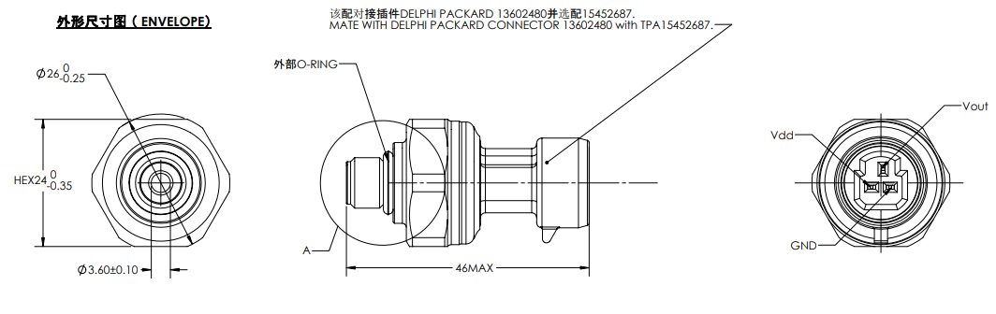

● 安装孔尺寸
